Россия Федерациязындағы  Хакас Республика  Муниципальнай пÿдiстiн устағ-пастаа  Саяногорск город | 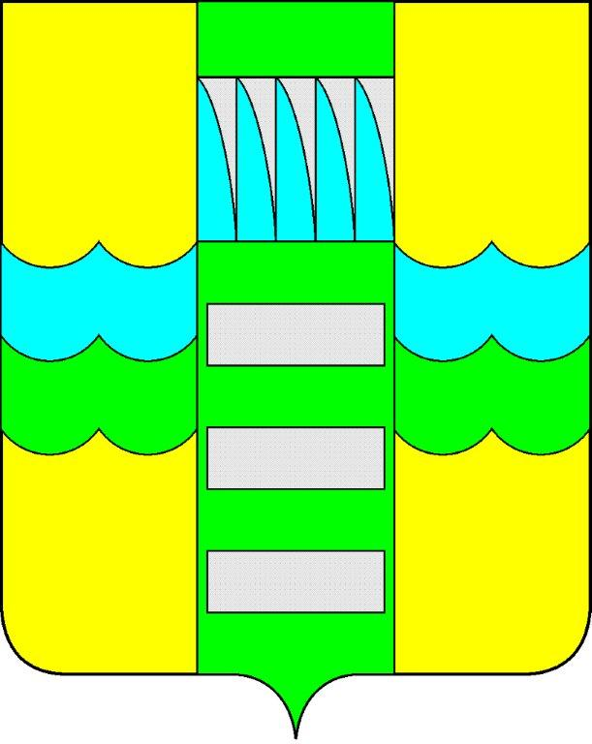 | Республика Хакасия в составе  Российской Федерации  Администрация муниципального образования  город Саяногорск

ПОСТАНОВЛЕНИЕ

От 13.01.2015 №3

О поощрении

На основании постановления Администрации муниципального образования город Саяногорск № 248 от 21.02.2011г. «О Почетной грамоте Главы муниципального образования г. Саяногорск», протокола № 1 от 12.01.2015г. заседания комиссии по награждению Почетной грамотой Главы муниципального образования город Саяногорск, руководствуясь ст. 30, 32 Устава муниципального образования г. Саяногорск, утвержденного решением Саяногорского городского Совета депутатов 31 мая 2005 г. №35,

П О С Т А Н О В Л Я Ю:
- За высокую гражданскую позицию и многолетнюю общественную деятельность на благо города наградить Почетной грамотой Главы муниципального образования г. Саяногорск следующих членов Совета Общественной палаты муниципального образования город Саяногорск:
- Марию Ивановну Ильину – Председателя Общественной палаты, Почетного гражданина МО г.Саяногорск.
- Людмилу Сергеевну Кухареву - заместителя Председателя Общественной палаты, руководителя клубных формирований.
- Татьяну Федоровну Черепанову – заместителя Председателя Общественной палаты по организационно-массовой работе, руководителя клуба «Надежда».
- Лину Андреевну Глазырину - заместителя Председателя Общественной палаты, куратора общественных организаций.
- Александра Васильевича Векшина - заместителя Председателя Общественной палаты, Председателя Хакасского республиканского отделения ВООВ «Боевое братство».
- Александра Григорьевича Старикова – заместителя Председателя Общественной палаты по взаимодействию с ветеранами заводов ОАО «РУСАЛ - САЯНАЛ», ОАО «РУСАЛ - Саяногорск».
- Аллу Васильевну Булановскую - заместителя Председателя Общественной палаты по р.п.Черемушки, Председателя Совета ветеранов ВОВ поселка.
- Наталью Николаевну Котову - заместителя Председателя Общественной палаты по р.п.Майна.
- Нину Николаевну Ионову- Председателя Совета ветеранов труда и пенсионеров р.п.Черемушки.
- Ольгу Николаевну Степанову - Председателя Совета ветеранов Великой Отечественной войны города Саяногорска.
- Нину Андреевну Айкину - руководителя клуба «Непоседы».
- Валентину Николаевну Маслову – заместителя руководителя клуба «Непоседы».
- Людмилу Сергеевну Стриго - руководителя клуба «Вдохновение».
- Марию Петровну Головину – руководителя клуба «Мария».
- Антонину Васильевну Степину – руководителя клуба «Мудрость».
- Георгия Николаевича Кириллова - руководителя Саяногорского отделения всероссийского общества «Слепых».
2. Информационно-аналитическому отделу Администрации муниципального образования город Саяногорск подготовить Почетные грамоты, опубликовать настоящее постановление в средствах массовой информации и разместить на официальном сайте Администрации муниципального образования город Саяногорск.
3. Настоящее Постановление вступает в силу со дня его официального опубликования.
4. Контроль над исполнением данного постановления возложить на управляющего делами Администрации муниципального образования город Саяногорск.

Глава муниципального образования  город Саяногорск | Л.М. Быков

